**ΑΝΤΩΝΙΟΥ ΕΛΕΝΗ**

**0711026**

**4 ΕΤΟΣ**

**ΕΡΓΑΣΙΑ**

**ΣΧΕΔΙΑΣΜΟΣ ΠΡΟΓΡΑΜΜΑΤΟΣ ΑΓΩΓΗ ΥΓΕΙΑΣ**

ΤΙΤΛΟΣ ΠΡΟΓΡΑΜΜΑΤΟΣ: **‘Ο ρόλος της άσκησης στην πρόληψη της παιδικής παχυσαρκίας’**

***Σκοπός προγράμματος :*** σκοπός του προγράμματος είναι να περάσουμε ,στους μαθητές της ΣΤ τάξης δημοτικού ,το μήνυμα πως η φυσική δραστηριότητα επηρεάζει τον έλεγχο του βάρους και την αποφυγή της παχυσαρκίας καθώς και στην αντιμετώπιση της παιδικής παχυσαρκίας.

***Στόχοι*** :

* να μάθουν τα αίτια και τις συνέπειες της παιδικής παχυσαρκίας
* να γνωρίσουν το σώμα τους
* να μάθουν να διαχειρίζονται το βάρος τους
* να μάθουν γιατί πρέπει να γυμνάζονται και που βοηθάει η φυσική δραστηριότητα

**Γιατι είναι σημαντικό;**

Είναι σημαντικό να γίνει αυτό το πρόγραμμα στην έκτη δημοτικού διότι η παιδική παχυσαρκία είναι ένας σημαντικός παράγοντας κινδύνου κατά την ενήλικη ζωή ,καθώς ποσοστά 25-50% των παχύσαρκων παιδιών και εφήβων γίνονται και παχύσαρκοι ενήλικες ( Φαχαντίδου Α.,2002). Η φυσική δραστηριότητα είναι βασική για την μείωση του σωματικού λίπους . Η έλλειψη φυσικής δραστηριότητας δημιουργεί αρκετά προβλήματα και όχι μόνο παχυσαρκία . Οπότε καλό θα ήταν να ενημερώσουμε γονείς και μαθητές για την μείωση αλλα και αντιμετώπιση της παχυσαρκίας.

**Τι περιμένω να πετύχω;**

* Θα μπορούν να κρίνουν παράγοντες που επηρεάζουν την υγεία και τον τρόπο ζωής του ατόμου( όπως παχυσαρκία)
* Θα μπορούν να εντοπίζουν τρόπους με τους οποίους θα βελτιώνουν τις συνήθειες τους ή και των άλλων συμπολιτών
* Θα μπορούν να αναγνωρίζουν τα οφέλη που προσφέρει η φυσική δραστηριότητα σε όλες τις πτυχές της ζωής ( σωματική,ψυχική.κοινωνική)

***Μάθημα 1:***

Ενημέρωση για επιπτώσεις.

Οι επιπτώσεις που έχεις όταν δεν κάνεις φυσική δραστηριότητα είναι αρκετές μία από αυτές είναι η παχυσαρκία. Η παχυσαρκία αυξάνεται σχεδόν σε κάθε πληθυσμό που έχει μελετηθεί (WHO 2000; Ebbeling et al,2002).

Έρευνα δείχνειι μία συνεχής αύξηση του βάρους μεταξύ παιδιών κατά την διάρκεια των τελευταίων 30 χρονών ( Flegal et al,2002,Odgen et al,2002).

Η υπερκατανάλωση τροφίμων πλούσια σε θρεπτικά συστατικά και υψηλά επίπεδα ζάχαρης και κορεσμένων λιπαρών σε συνδυασμό με μειωμένη σωματική δραστηριότητα έχουν οδηγήσει στην παχυσαρκία (WHO,2003a)

Θα χρησιμοποιήσουμε ένα ερωτηματολόγιο για το τι συνήθειες διαβίωσης έχουν τα παιδιά ( διατροφικές ,φυσικές ,ενεργητικές , κοινωνικές ,παθητικές δραστηριότητες) και θα γίνουν επίσης σωματικές μετρήσεις)

Επίσης σε ομάδες να σκεφτουνε βιωματικές –πρακτικές εφαρμογές όπως προγράμματα διατροφικής αγωγής και φυσικής δραστηριότητας.

***Μάθημα 2:***

**Θα γίνει μία ενημερωση για τα οφέλη και τις επιπτώσεις της παχυσαρκίας**

Μερικά από τα οφέλη της άσκησης είναι :

* Η μείωσητου κινδύνου της καρδιοπάθειας
* Μείωση του κινδύνου νοσημάτων όπως σακχαρώδης διαβήτης ,υπέρταση, Ε.Π
* Χαλάρωση και μείωση του άγχους
* Ενδυνάμωση των μυών
* Βελτίωση της εμφάνισης και της στάσης του σώματος
* Σωματική και ψυχική ευεξία

Η παχυσαρκία μπορεί να προκαλέσει καρδιοαγγειακά ,υπέρταση .οστεοαρθρίτιδα , δυσλιπιδαιμίες ,διάφορους τύπους καρκίνου καθώς και αυξημένα επίπεδα θνησιμότητας ( Hubert et.al,1983;Bray,1985;Albanes,1987;Lee et al,1993;Manson et al,1995).

Η παιδική παχυσαρκία συνήθως παραμένει στην ενηλικίωση ,αφού οι συνήθειες διατροφής και άσκησης που αναπτύσσονται νωρίς στη ζωή συνεχίζοντας και στην εφηβεία(Guo et al,1994;Nader et al,1999).

***Μάθημα 3:***

Εξάσκηση σε δεξιότητες άρνησης ( υγιης διατροφή και ναι στη φυσική δραστηριότητα)

***Μάθημα 4:***

*Εξάσκηση σε δεξιότητες καθορισμού στόχων σε σχέση με τηνμ παχυσαρκία*.

* Αυξάνουμε τα φρούτα και τα λαχανικά στο καθημερινό διαιτολόγιο
* Αποφύγετε να συζητάτε για τις απογορευμένες τροφές
* Μειώστε την κατανάλωση έτοιμου φαγητού
* Κάντε την άσκηση καθημερινότητα
* Περιορίστε την ώρα που περνάτε μπροστά στην οθόνη της τηλεόρασης

***Μάθημα 5:***

Το μεταφέρω σε φίλους και γονείς ώστε να ενημερωθούν για τα οφελη της ασκησης και τις επιπτωσεις της καθιστικής ζωής. Ο γονέας πρεέπει να δείχνει στο παιδί του το σωστό παράδειγμα διότι το παιδί επηρεάζεται από τους γονείς και τους συνομήλικες του και υιοθετούν στάσεις και συνήθειες με αυτά που βλέπουν και τις μεταφέρουν για το υπόλοιπο της ζωής τους

.

Αξιολόγηση του προγράμματος :

Τα ερωτηματολόγια και και η συνεχής ενήμερωση σχετικά με την παχυσαρκία όπως και η βοήθεια των γονιών και του σχολείου θα βοηθήσουν πολύ στην αντιμετώπιση της παχυσαρκίας.

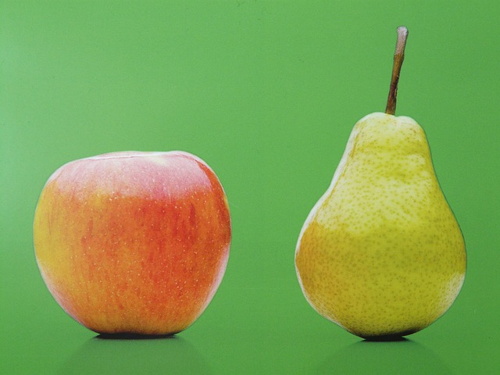

ΒΙΒΛΙΟΓΡΑΦΙΑ:

<http://www.encephalos.gr/full/45-2-11g.htm>

<http://www.mednutrition.gr/paidiki-pahysarkia-o-rolos-tis-fysikis-drastiriotitas-stin-prolipsi-kai-antimetopisi-tis-nosoy>

<http://estia.hua.gr:8080/dspace/bitstream/123456789/560/1/perikkou.pdf>